# Ohjeet työkorvausta varten tulevan verokortin tilaukseen

Verottaja käsittelee tukihenkilön saamia korvauksia tukihenkilötoiminnasta termillä [työkorvaus.](https://www.vero.fi/syventavat-vero-ohjeet/ohje-hakusivu/48037/palkka-ja-ty%C3%B6korvaus-verotuksessa/)

Tästä johtuen tukihenkilön pitää hakea

tukihenkilötoiminnasta maksettavia korvauksia varten

**Verokortti työkorvausta varten** (ei arvonlisäverovelvollinen henkilö):

OIMA-järjestelmä ei hyväksy muuta kuin tämän verokortin. Jos tätä ei ole, palkkiosta menee 60 %

verotus.

1. Kirjaudu OmaVeroon -> **Henkilön tulovero** - **Verokortit ja ennakkovero**
2. **Tilaa uusi verokortti** -> Valitse **koko hakemus**
3. Mene kohtaan **Muut tulot** ja rullaa alaspäin, kunnes löydät kohdan **Käyttö- ja työkorvaukset**

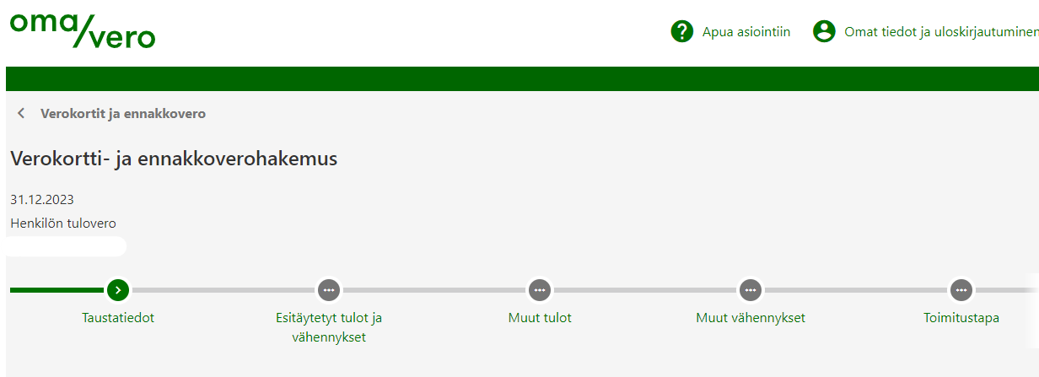

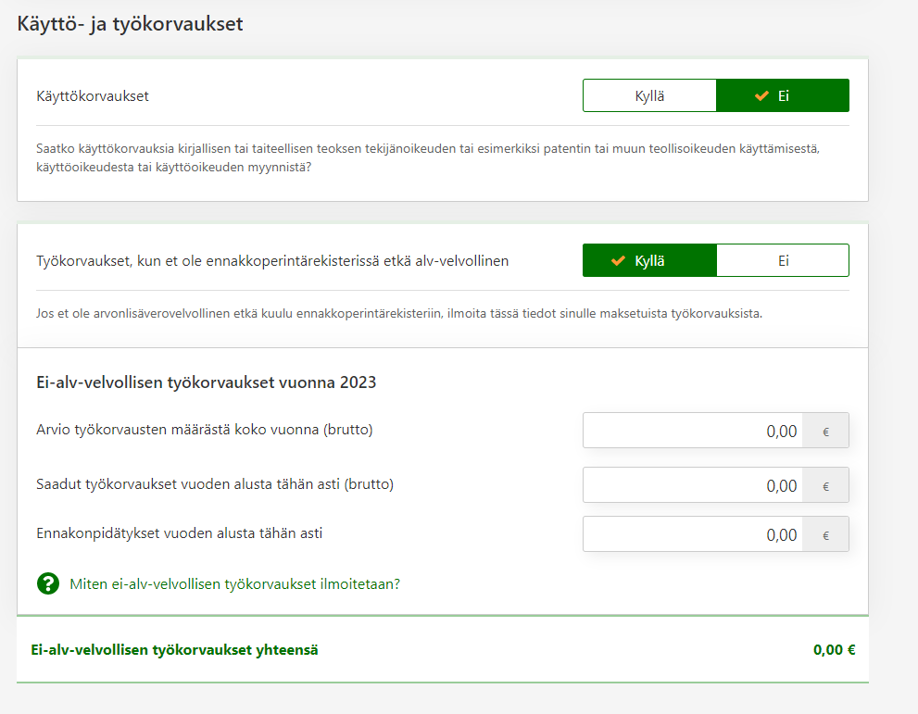

1. Täytä tiedot kohtaan **Työkorvaukset, kun et ole ennakkoperintärekisterissä etkä**

**alv-velvollinen kohtaan** Arvio työkorvausten määrästä koko vuonna (brutto)

Laske arvio tukihenkilötoiminnasta koko vuonna maksettavien palkkioiden ja kulukorvausten

yhteissummasta. Esimerkkilaskelma:

*Sinulla on yksi tuettava lapsi/nuori ja arvioit, että tapaat häntä joka kuukausi vuoden 2023 aikana.*

*Sinulle maksetaan siis seuraavat korvaukset:*

* *Palkkio: 75,00 €/kk/tuettava*
* *Kulukorvaus: 25,00 €/kk/tuettava*

*Lasketaan yhteen:*

* *Palkkio: 75,00 x 12 kk = 900,00 €*
* *Kulukorvaus: 25,00 x 12 kk = 300,00 €*

*Yhteensä: 900 + 300 =* ***1200,00 €***

1. Vaiheessa **Toimitustapa** näet, että nyt tilaamasi verokortti on **työkorvausta varten** (ei-arvonlisäverovelvollinen henkilö)

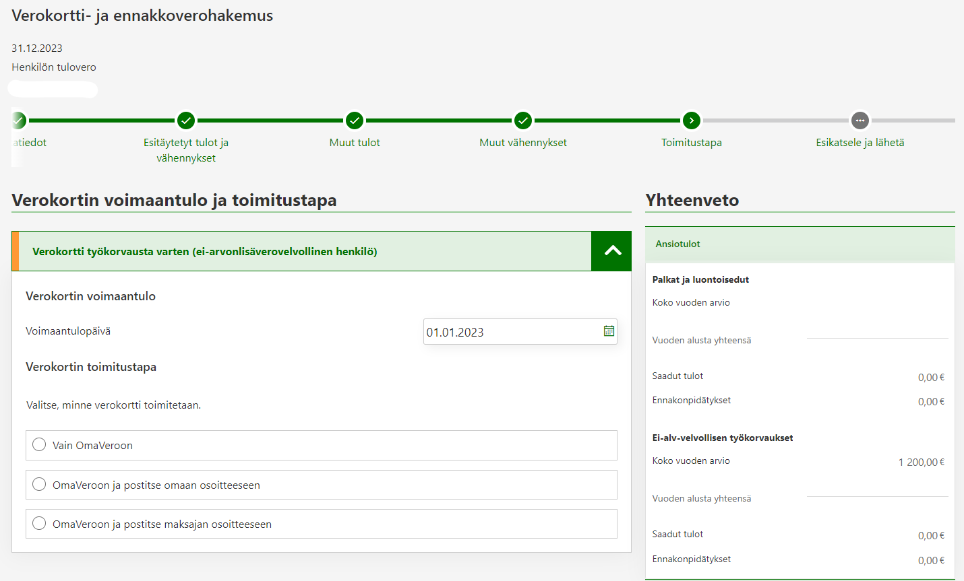

1. Kun verokortti on voimassa Omaverossa, Oima-järjestelmä poimii sen automaattisesti järjestelmään. Jos ohjeen mukaisia osioita ei löydy OmaVerostasi, soita verottajan verokortti numeroon **029 497 000** ja tilaa verokortti puhelimitse.

Muistathan kuitenkin, että jos tilaat kesken vuoden muutosverokortin, tee se ennen palkkojen deadlinea eli 4.päivää, jotta uusin verokortti tulee varmasti käyttöön seuraavaa palkkaa varten!